**12. Az alábbi feladat a Magyar Köztársaság alkotmányos berendezkedésével kapcsolatos.**

**A forrás és a választási eredmények tanulmányozása után oldja meg a feladatokat!**

**(**Elemenként 0,5 pont)

„A választás eredményének megállapítása

7. § (1) Az egyéni választókerületben az első választási fordulóban az a jelölt lesz

országgyűlési képviselő, aki megkapta az érvényes szavazatoknak több mint a felét,

feltéve, hogy a szavazáson a választókerület választópolgárainak több mint a fele

szavazott. A választópolgár egy jelöltre szavazhat.

(2) Ha az első választási fordulóban nem szavazott a választókerület

választópolgárainak több mint fele (a továbbiakban: érvénytelen választási forduló),

a második választási fordulóban

a) mindazok a jelöltek indulhatnak, akik az első fordulóban indultak;

b) képviselő az a jelölt lesz, aki a legtöbb érvényes szavazatot kapta, feltéve, hogy a

szavazáson a választókerület polgárainak több mint az egynegyede szavazott.

(3) Ha az első választási fordulóban a választókerület választópolgárainak több mint

a fele szavazott ugyan, de egy jelölt sem kapta meg az érvényes szavazatoknak több

mint a felét (a továbbiakban: eredménytelen választási forduló), a második

fordulóban

a) azok a jelöltek indulhatnak, akik az első fordulóban az érvényes szavazatoknak

legalább tizenöt százalékát megkapták, ha nincs legalább három ilyen jelölt, akkor az

első fordulóban a legtöbb szavazatot elért három jelölt;

b) képviselő az a jelölt lesz, aki a legtöbb érvényes szavazatot kapta, feltéve, hogy a

szavazáson a választókerület választó polgárainak több mint az egynegyede

szavazott. *(1989. évi XXXIV. törvény az országgyűlési képviselők választásáról)*

„8. § […] (5)

a) A pártlista nem kap mandátumot, ha az azt állító párt területi listái a

választópolgárok által valamennyi területi pártlistára leadott és országosan

összesített érvényes szavazatok több mint öt százalékát nem érték el.” *(1994. évi III.*

*törvény az országgyűlési képviselők választásáról )*

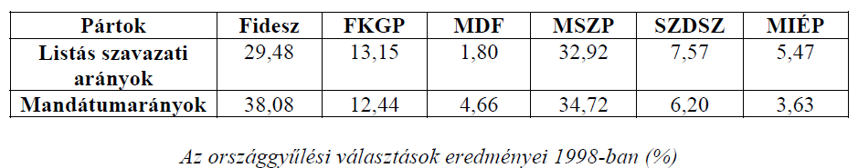

**a) Állapítsa meg, melyik az a párt, amelyik 1998-ban csak egyéni választási körzetben**

**szerzett mandátumokat! Indokolja meg a választójogi törvényre hivatkozva, miért nem**

**jutott ez a párt listás mandátumhoz!** (Elemenként 0,5 pont.)

A párt neve: ……………………………………………………………………………………..

Indoklás:

…………………………………………………………………………………………………...

…………………………………………………………………………………………………...

**b) A források és ismeretei alapján párosítsa a fiktív választási eseteket a hozzájuk**

**tartozó fogalmakkal!** *(Egy fogalom kimarad.)*

1. Bár a választópolgároknak csak 40%-a ment el szavazni a körzetben, a választás mégis

érvényes és eredményes volt.

2. Az első fordulóban a választók 52%-a vett részt. A legtöbb szavazatot – a szavazatok 42%-

át – K. Márton független jelölt szerezte meg.

3. A választási fordulóban a választókerület választópolgárainak 62%-a szavazott, akiknek

51%-a N. Ildikóra adta le voksát.

4. Az első fordulóban a választókerület választópolgárainak 40%-a szavazott, akiknek 86%-a

Z. Csabára szavazott.

A) eredménytelen választási forduló

B) érvényes és eredményes első választási forduló

C) érvénytelen választási forduló

D) második választási forduló

E) harmadik választási forduló



**Megoldás**

